**大阪ふれあいすごろく**

**解説ガイドブック**



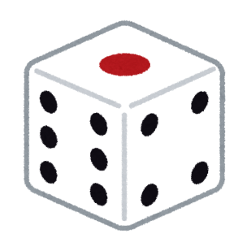

**！**

**？**

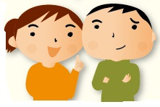

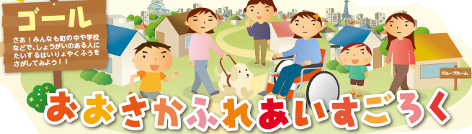

すごろくでふれあいを学ぶ

ふれあいから共に生きる社会を築く

**大阪ふれあいキャンペーン実行委員会**

平成２６年度作成、平成３０年度一部改訂

**～もくじ～**

１．はじめに　このガイドブックを使う皆さまへ

　○「大阪ふれあいすごろく」とは

○大阪ふれあいすごろくの特徴と目的

○解説ガイドブックの特徴と目的

２．「大阪ふれあいすごろく」で学ぶ前に

　○様々な「障がい」

　〇すごろくの対象

　〇すごろくの活用期間

３．準備編

　○準備

○ルール（遊び方）

コラム

～「障がい」とは　-　特別なものではありません　–　～

４．各マス目の解説

５．ふりかえりクイズ！

６．おわりに

【※おことわり】

大阪府では、法令、条例、規則、訓令等の例規文書や団体名などの固有名詞等を除き、「障害」の「害」の漢字をできるだけ用いないでひらがな表記としています。以下、引用元から文章を引用する場合、大阪府の考え方にあわせて、一部、ひらがな表記としています。

（参考）大阪府ＨＰ「『障害』の『害』のひらがな表記の取り扱いについて」

<http://www.pref.osaka.lg.jp/kotogakko/seishi/syougai-hyoki.html>

**１．はじめに　このガイドブックを使う皆さまへ**

○「大阪ふれあいすごろく」とは

　平成２１年度以降、大阪ふれあいキャンペーン実行委員会は、府内小学校３年生全員へ、障がいについての基本的なことを学ぶための「大阪ふれあいおりがみ」を配布してきました。それに続く啓発物として、障がいのある人に対する配慮や工夫などを学んでもらうことを目的に、「大阪ふれあいすごろく」を作成しました。

　（「大阪ふれあいキャンペーン」・「大阪ふれあいおりがみ」・「大阪ふれあいすごろく」について）

<http://www.pref.osaka.lg.jp/keikakusuishin/syougai-info/fureai.html>

**ＨＰ**

**大阪ふれあいキャンペーン**

**検索**

※このガイドブックも、上記HPからダウンロードできます。

○大阪ふれあいすごろくの特徴と目的

**‐障がいの有無によって分け隔てられることなく、相互に人格と個性を尊重し合いながら共生する社会-　について考えるきっかけを作ることを大きな目的としています**

大阪ふれあいすごろくは、すごろくという楽しめるツールを用いることで、子ども達が興味・関心を持ちながら主体的に学べる点に特徴があります。また、障がいについて考えるきっかけは、非常に身近にあるということを示すため、想像しやすい身近な生活場面をとりあげています。

このような特徴をもった「大阪ふれあいすごろく」を通して、子ども達は様々な障がいのある人への配慮や工夫などを具体的に学ぶことができます。そこから、障がい者を取り巻く状況や障がい・障がい者に対する正しい理解と認識を深め、共に生きる社会とはどのようなものか考え、そのような社会にしていくには社会全体としてどうすればよいのか、また自分自身には何ができるのか、などを考えることへつながっていくことをねらっています。

ここで学んだ具体的な配慮や工夫すべてを、子ども達が即座に理解することは容易にできることではありませんが、少しでも、障がいについて考えるきっかけを作り出せればと考えています。

○解説ガイドブックの特徴と目的

　すごろくで学ぶ子ども達の理解をサポートするため、教師や保護者向けの解説ガイドブックを作成しました。

事前に全体を一読していただくことで、すごろくで扱っている内容についての基本的な事項に関する理解が深まります。さらに、全マス目のそれぞれの内容を解説しているので、子ども達がすごろくで学んでいる際に、わからないことがでてくれば、ガイドブックの該当するマス目の説明だけを参照することもできます。

**２．「大阪ふれあいすごろく」で学ぶ前に**

○様々な「障がい」

　一言で「障がい」といっても、様々な特性があります。

すごろくで学ぶ上で、障がいの特性についてわからないことがあった場合、以下などを参考にしてください。

内閣府障害者施策推進本部発行

「公共サービス窓口における配慮マニュアル

‐障害のある方に対する心の身だしなみ‐」

<http://www8.cao.go.jp/shougai/manual.html>

大阪府発行「平成３０年度版　福祉のてびき」第１章　相談の心構え

２ページ目以降

<http://www.pref.osaka.lg.jp/keikakusuishin/kankou/tebiki.html>

○すごろくの対象

大阪ふれあいおりがみを折る体験をした小学校３年生はもちろんのこと、幅広い年齢層で活用できます。

　さらに、＜大阪ふれあいおりがみ＞　から ＜大阪ふれあいすごろく＞　へ

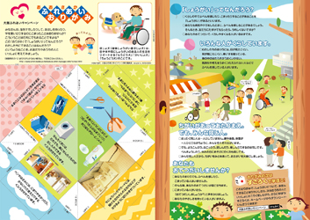という順序で学べば、おりがみで基本的な事を学んだ上で、すごろくで障がいのある人に対する配慮や工夫について学ぶことができ、障がいについての理解をより深めることが出来るようになっています。

**おりがみ**

**すごろく**

○活用期間

　おりがみ・すごろく共に障がい者週間（１２月３日から９日）に活用することを想定して作成していますが、この時期に関わらず、通年で活用することができます。

**３．準備編**

「大阪ふれあいすごろく」を活用する際に必要なもの

* すごろく本体
* サイコロ、コマ

☆すごろく本体・サイコロ・コマ☆

　①大阪ふれあいキャンペーンのホームページからダウンロードできます。

**ＨＰ**

**大阪ふれあいキャンペーン**

**検索**

<http://www.pref.osaka.lg.jp/keikakusuishin/syougai-info/fureai.html>

②すごろく本体

　・全体版：A４版になっていますので、適宜A３等に拡大して印刷してくださ

い。

③サイコロ、コマは紙から切り離して、組み立ててください

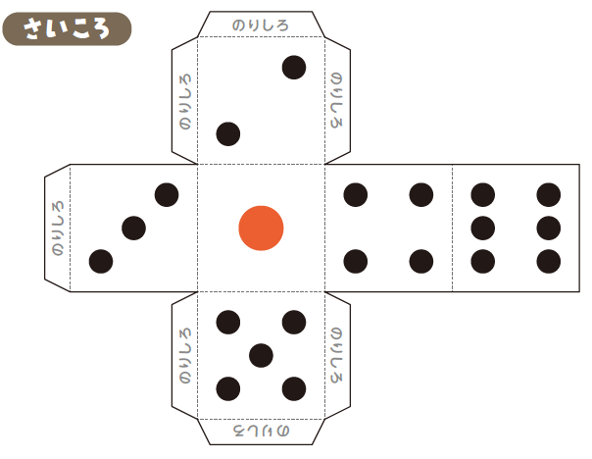

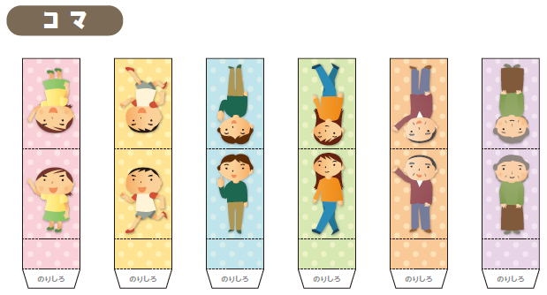・コマは全部で６種類あります

・サイコロ、コマを手作りしたり、別のもので代えても構いません。

例）サイコロ：六角形のえんぴつに数字を書いても使えます。

C:\Users\wadamas\AppData\Local\Microsoft\Windows\Temporary Internet Files\Content.IE5\0G39EFW0\MC900398067[2].wmfC:\Users\wadamas\AppData\Local\Microsoft\Windows\Temporary Internet Files\Content.IE5\ZUUHU4T3\MC900237453[1].wmfコマ：ペットボトルのキャップも代わりになります。

**2**

**3**

**1**

○ルール（遊び方）

* 他のすごろくと同じように、「早いが勝ち」のすごろくです。ただし、早くゴールした人がいても、最後の人がゴールするまでみんなで待ち、マス目の内容についてみんなで一緒に考えるようにしてください。

～コラム～

「障がい」とは　‐特別なものではありません‐

　「完全参加と平等」をスローガンにした１９８１年の「国際障がい者年」やその後の「国連・障がい者の１０年」（１９８３～１９９２年）を契機として、障がいの基本的なとらえ方が大きく変わってきました。

それは、「障がい者」という特別な人が存在するかのような理解ではなく、「ごく普通の社会生活を営むうえでハンディキャップのある人」というように考えられ、｢障がい｣とは、｢ある個人とその環境との関係としてとらえることが、より建設的な見方であろう。(国連国際障がい者年長期行動計画から)｣と示されるようになりました。

大阪府発行「平成３０年度版　福祉のてびき」第１章　相談の心構え

<http://www.pref.osaka.lg.jp/keikakusuishin/kankou/tebiki.html>

* マスに止まるごとに、書いてある内容を読み上げてください。
* 「クイズ」や「考えてみよう」のヒントは、大阪ふれあいおりがみに書いてあります。ぜひ、参考にしてください。

**４.各マス目の解説**

ここでは、各マス目の内容について解説しています。

マス目の説明のあとに、引用元や参考となるホームページのURLを載せています。さらに詳しく知りたい場合は、参考にしてください。

なお、障がいのある人に対する配慮については、「公共サービス窓口における配慮マニュアル　‐障害のある方に対する心の身だしなみ‐」（内閣府障害者施策推進本部：平成１７年発行）などを参考に記載しています。

<http://www8.cao.go.jp/shougai/manual.html>

１．ノンステップバスだと乗りおりがらくだよ！

ノンステップバスとは、床面を超低床構造として乗降ステップをなくし、高齢者や児童にも乗り降りが容易なバスです。車内段差を僅少にした設計により、乗降時、走行時とも安全性の高い車両です。また、補助スロープやニーリング装置（床面を更に下げる装置）により、車いすでの乗降もスムーズです。

国土交通省ＨＰ「自動車総合安全情報」より

<http://www.mlit.go.jp/jidosha/anzen/01transit/nonstepbus.html>

２．クイズ①　すわれずにこまっているよ。どうすればいいかな？

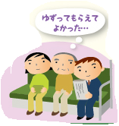

様々な障がいにより、立っているのがつらい人もいます。特に、内部障がいは、外見からではわからないことがあります。ハートプラスマーク（→１９マス目）を着用して、内部障がいがあることを示している人もいます。

また、助けや思いやりが必要な人のための「ヘルプマーク」（→２４マス目）を身に着けている人もいます。

　席を必要としている人を見かけた場合、声をかけて席

を譲るなどが考えられます。

３．１２月３日から９日はしょうがいしゃしゅうかんだよ

「障がい者週間」は、平成１６年６月の障害者基本法の改正により、国民の間に広く障がい者の福祉についての関心と理解を深めるとともに、障がい者が社会、経済、文化その他あらゆる分野の活動に積極的に参加する意欲を高めることを目的として、従来の「障がい者の日」（１２月９日）に代わるものとして設定されました。

「障がい者週間」の期間は、毎年１２月３日から１２月９日までの１週間です。この期間を中心に、国、地方公共団体、関係団体等においては、様々な意識啓発に係る取組を展開します。

内閣府HP「障害者週間とは」より

<http://www8.cao.go.jp/shougai/kou-kei/shukan/shusi.html>

大阪府内で実施される「障がい者週間」の関連行事については、大阪ふれあいキャンペーンのHPで紹介しています。

（参考）大阪ふれあいキャンペーン

<http://www.pref.osaka.lg.jp/keikakusuishin/syougai-info/fureai.html>

４．考えてみよう！①　どうすればスムーズに乗りおりできるようになるかな？

電車の乗り降りの際、駅のホームと電車との間にできる隙間や段差に、車いすの車輪が挟まったりつまずいたりしてしまうことがあります。

そのような場面に遭遇した場合、その人に声をかけて、手伝い方を教えてもらった上で手伝うということが考えられます。また、駅員を呼ぶという方法も考えられます。駅員は、渡し板を用意して、隙間や段差に渡し板をかけて車いすの乗り降りを手伝います。また、設備面で、ホームと車両の段差・隙間を改修する工事を行うことなども考えられます。

５．ホームドアのせっちが進んでいるよ

ホームドアとは、プラットホーム上の線路側の縁端部に沿って、旅客の転落等を防止するために設置された設備のことです。列車の発着時は、列車のドアの開閉と同時に自動的にドアが開閉し、列車の不在時にはドアが閉じられた状態となることでプラットホームと線路が仕切られます。フルスクリーンタイプの「ホームドア」、腰高タイプの「可動式ホーム柵」がありますが、これらを総称して「ホームドア」としています。

国土交通省ＨＰ「鉄道関係の用語解説」より

<http://www.mlit.go.jp/common/000233068.pdf>

　正式には、「視覚障がい者誘導用ブロック」といいます。視覚障がいのある人に歩行位置と歩行方向を案内するためのもので、視覚障がいのある人が安全に移動できるようにします。突起が付けられていて足の裏の感触や白杖を通しての手の感触で位置や方向が分かるようになっています。

６～８：点字ブロックは、目にしょうがいがある人の道しるべだよ！

６．ゆうどう・進め



８．横だん歩道上のゆうどうひょうしき

７．けいこく・止まれ



線状の突起が移動の方向を示す

「誘導ブロック（線状ブロック）」と、点状の

突起が注意喚起・警告を促す「警告ブロック（点状ブロック）」の

2種類があります。

　このように、視覚障がい者用誘導ブロックは、視覚障がいのある人の安全にとって不可欠となっています。そのため、街中で、その上に自転車等が停められていると、視覚障がいのある人にとっては、安全なルートを奪われることになってしまいます。

９．クイズ②　電車やバスにもついてるよ。何をしめすマークかな？



いわゆる「車いすマーク」として広く認識されていますが、障がいのある人々が利用しやすい建築物や施設、駐車場、トイレなどがあることを示す世界共通のシンボルマークです（「国際シンボルマーク」）。

内閣府「障害者に関するマークについて」より

<http://www8.cao.go.jp/shougai/mark/mark.html>

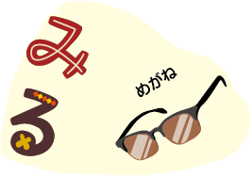

１０．みる

まぶしさを軽減したり、視力を矯正するための

めがねがあります。

１１．クイズ③　店の入口などにもはっている犬のマーク。何をしめすのかな？



　身体障がい者補助犬同伴の啓発のためのマークです。

身体障がい者補助犬とは、盲導犬、介助犬、聴導犬のことを言います。「身体障害者補助犬法」が施行され、現在では公共の施設や交通機関はもちろん、デパートやスーパー、ホテル、レストランなどの民間施設でも身体障がい者補助犬が同伴できるようになりました。

補助犬はペットではありません。体の不自由な方の、体の一部となって働いています。社会のマナーもきちんと訓練されているし、衛生面でもきちんと管理されています。

内閣府ＨＰ「障害者に関するマークについて」より

<http://www8.cao.go.jp/shougai/mark/mark.html>

（参考）厚生労働省ＨＰ「いろんな場所で会おうね、補助犬」

http://www.mhlw.go.jp/topics/bukyoku/syakai/hojyoken/

１２．ほじょ犬には、もうどう犬、かいじょ犬、ちょうどう犬の３しゅるいがいるよ！

　盲導犬は、目の見えない人、見えにくい人が街中を安全に歩けるようにサポートします。障がい物を避けたり、立ち止まって曲がり角を教えたりします。ハーネス（胴輪）をつけています。

　聴導犬は、音が聞こえない、聞こえにくい人に、生活の中の必要な音を知らせます。玄関のチャイム音・FAX着信音・赤ちゃんの泣き声などを聞き分けて教えます。「聴導犬」と書かれた表示を付けています。

　介助犬は、手や足に障がいのある人の日常の生活動作をサポートします。物を拾って渡したり、指示したものを持って来たり、着脱衣の介助などを行います。「介助犬」と書かれた表示を付けています。

厚生労働省発行「ほじょ犬　もっと知ってＢＯＯＫ」より

<http://www.mhlw.go.jp/bunya/shougaihoken/hojoken/dl/leaf_1207a.pdf>

（参考）厚生労働省ＨＰ「いろんな場所で会おうね、補助犬」

<http://www.mhlw.go.jp/topics/bukyoku/syakai/hojyoken/>

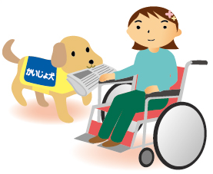

大阪府では、平成３０年９月１日現在、盲導犬５９頭、介助犬７頭、聴導犬１４頭が活躍しています。

１３．おおさかふでは、８０とうのほじょ犬が活やくしているよ！[H30.9.1げんざい]

厚生労働省ＨＰ「補助犬の実働頭数―ほじょ犬」より

<http://www.mhlw.go.jp/topics/bukyoku/syakai/hojyoken/html/b04.html>

１４．しょうがいのない人がちゅう車していて、車をとめることができないよ

　車いすを利用している人は、通常の駐車スペースではスムーズに乗り降りすることが困難なため、幅が３．５メートル以上ある駐車スペースが必要となります。また、障がいや高齢、けが、妊娠中の方など歩行が困難で、移動に配慮が必要な方のために、入口付近に、「ゆずりあい駐車区画」等といった更なる区画を設置する制度を推進している自治体もあります。

このような特別なスペースに、そこを必要としない人の車が駐車していることがあります。「少しの間だけだから」「広いスペースの方が駐車しやすいから」などといった軽い気持ちで駐車してしまうことで、その間、本当にそのスペースを必要としている方が使えなくなってしまいます。

　大阪府では、平成２６年２月から、利用証（下画像）を交付することで、これらの区画に駐車できる対象者を明確にし、駐車場の適正な利用の促進を目指しています。

詳しくは、大阪府HP「大阪府障がい者等用駐車区画利用証制度について」

<http://www.pref.osaka.lg.jp/keikakusuishin/riyousyouseido/index.html>）

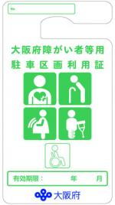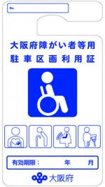

　（左）車いす使用者用駐車区画用

利用証

（右）ゆずりあい駐車区画用利用証

１５．考えてみよう！②

　耳にしょうがいのあるお客さんには、どのようなつたえ方があるかな？

＊コミュニケーションの方法を確認する

聴覚障がいのある人との会話には手話、指文字、筆談、口話（こうわ）・読話（どくわ）などの方法があります。人によりコミュニケーション方法は異なるので、どのような方法によれば良いか、本人の意向を確認します。

＊聞き取りにくい場合は確認する

聞き取れないときは、分かったふりをせず、聞き返したり、紙などに書いてもらい内容を確認します。

１６．よむ

　点字とは、指先の触覚により文字情報などを読み取るものです。「点字」に対してひらがな、カタカナ、漢字などの筆記文字は、「墨字」と呼ばれます。

１７．このマークしってる？　　〔ちょうかくしょうがいしゃひょうしき〕



聴覚障がいであることを理由に免許に条件を付されている人が運転する車に表示するマークで、マークの表示については、義務となっています。

　このマークを付けた車に、幅寄せや割り込みを行った運転者は、道路交通法の規定により罰せられます。

内閣府「障害者に関するマークについて」より

<http://www8.cao.go.jp/shougai/mark/mark.html>



１８．クイズ④　トイレの入口で見かける人にプラスのマーク？何をしめすのかな？

人工肛門・人工膀胱を造設している人（オストメイト）のための設備があることを表しています。

オストメイト対応のトイレの入口・案内誘導プレート等に表示されています。

内閣府ＨＰ「障害者に関するマークについて」より

<http://www8.cao.go.jp/shougai/mark/mark.html>

１９．このマークしってる？　　〔ハートプラスマーク〕



　「身体内部に障がいがある人」を表しています。身体内部（心臓、呼吸機能、じん臓、膀胱・直腸、小腸、肝臓、免疫機能）に障がいがある人は外見からは分かりにくいため、様々な誤解を受けることがあります。

内部障がいのある人の中には、電車などの優先席に座りたい、近辺での携帯電話使用を控えてほしい、障がい者用駐車スペースに停めたい、といったことを希望していることがあります。

内閣府「障害者に関するマークについて」より

<http://www8.cao.go.jp/shougai/mark/mark.html>

　複雑な話や抽象的な概念の理解が不得手な人もいます。そのような場合でも、絵や図を用いる、実物を見せるなどの工夫により、具体的にわかりやすく説明することで、理解を助けることができます。

２０．しんさつのとき、図や絵でせつめいしてくれたから、りかいできたよ！

大阪府では、安心して診察や検査を受けられるように絵などを使って、見てわかるように工夫した、「医療サポート絵カード」を作成しています。

[http://www.pref.osaka.lg.jp/attach/1206/00000000/iryousapo-toeka-dowogokatuyoukudsai[1].pdf](http://www.pref.osaka.lg.jp/attach/1206/00000000/iryousapo-toeka-dowogokatuyoukudsai%5b1%5d.pdf)



２１．うごく

・杖や車いすは、歩行が困難である人等が、移動のために使用するものです。

・白杖（はくじょう）は、視覚障がいのある人がでかける際などに使用し、段差や歩道の切れ目等を把握し、安全に歩行するために用いられる白い杖のことです。



２２．マスクをはずしてせつめいしてね！

聴覚障がいのある人の中には、会話をするとき、相手の口の形で言葉を読みとる場合があります。そのようなときは、マスクをしていると、口の形が読み取れません。

２３．考えてみよう！③

どうすればいどうできるかな？

　車いすを使用している人や移動が困難な人は、階段しかないところでは移動が制限されます。スロープやエレベーターがあれば、移動しやすくなります。

　また、その人に声をかけて、手伝い方を教えてもらった上で手伝うということが考えられます。

２４．このマークしってる？　　〔ヘルプマーク〕



義足や人工関節を使用している方、内部障がいや難病の方、または妊娠初期の方など、外見から分からなくても援助や配慮を必要としている方々が、周囲の方に配慮を必要としていることを知らせることができるマークです（JIS規格）。

ヘルプマークを身に着けた方を見かけた場合は、電車・バス内で席をゆずる、困っているようであれば声をかける等、思いやりのある行動をお願いします。

内閣府「障害者に関するマークについて」より

<http://www8.cao.go.jp/shougai/mark/mark.html>



２５．電光ひょうじと音声であんないしてくれたよ！

　私たちは、公共交通機関を利用するとき、行き先や発車時刻等、様々な情報が必要となります。聴覚障がいのある人は、電光表示の案内があることで、視覚障がいのある人は、音声の案内があることで、情報を得ることができます。様々な情報を得る手段が用意されていると、障がいのある人に限らず便利です。

多目的（多機能）トイレとは、車いすを使用している人が利用できる広さや手すりなどに加えて、おむつ替えシート、ベビーチェアなどを備えて、車いすを使用している人だけでなく、高齢者、障がい者、子ども連れなど多様な人が利用可能としたトイレのことをいいます。

２６．たもくてきトイレは、いろんな人が使いやすいさまざまな工夫がされているよ。

　多目的（多機能）トイレは、車いすを使用している人に配慮して広いスペースを設けたり、オストメイト対応設備を設けたりしていますので、一般トイレを利用できる人が、多目的（多機能）トイレを長時間利用すると、本当にそのトイレを必要とする人が使えなくなってしまいます。また、様々に設置されている設備（開閉式おむつ替えシートなど）を利用した際は、そのままにしておくと車いすを使用している人がトイレに入れないことがありますので、必ず元に戻すようにしてください。

（参考）国土交通省発行「思いやりの心を持ってトイレを利用しましょう」

<http://www.mlit.go.jp/common/000209212.pdf>

２７．クイズ⑤　右の大きい教科書。どのような人が使用するのかな

２８．かく大読書きは、教科書をかく大してうつし出すきかいだよ

　視覚障がいのある人の中には、全く見えない方や、見えづらい方がいます。前者の場合は、墨字を点訳する（→１６マス目）、読み上げる、などの方法で文字情報を得ることができます。後者の場合は、イラストのように拡大教科書を使う、拡大読書器で文字を大きくして読む、という方法などがあります。

２９．漢字や計算が苦手だけど、ゆっくり、ていねいに、せつめいしてくれたよ。

知的障がいや発達障がいのある人の中には、漢字や計算が苦手な人もいます。そのような場合でも、ゆっくり丁寧に説明していくことで、理解を助けることができます。ただし、障がいの状態は人それぞれなので、その人の理解の度合いに応じた説明方法や説明時間が必要となります。

（参考）政府広報オンライン「発達障害って、なんだろう？」

<http://www.gov-online.go.jp/featured/201104/>



３０．つかむ

　障がい等により、首や身体が曲げづらく、口までスプーンやフォークが届きにくい、口を開けにくい、手首が曲げられない、握力がないなどといった人でも使いやすいようにデザインされた福祉用のスプーンなどがあります。

イラストのように、柄が手になじみやすい形になっていたり、柄が曲げられる材質でできていて、持ちやすい形に変形できるものもあります。ほかにも、ベルト式になっているスプーンの柄を手にまきつけるものなど、様々な工夫が施されています。

３１．点字でさいようしけんをうけることができたよ！

　試験の内容を点訳し、点字にすることで、視覚障がいのある人が採用試験を受けることができます。（関連：→１６マス目）

３２．このマークしってる？　〔しんたいしょうがいしゃひょうしき〕



肢体不自由であることを理由に免許に条件を付されている人が運転する車に表示するマークです。マークの表示については、努力義務となっています。危険防止のためやむを得ない場合を除き、このマークを付けた車に幅寄せや割り込みを行った運転者は、道路交通法の規定により罰せられます。

　（関連：聴覚障がい者標識→１７マス目）

内閣府「障害者に関するマークについて」より

<http://www8.cao.go.jp/shougai/mark/mark.html>



３３．伝える

障がい（聴覚障がい、高次脳機能障がいなど）によって、発語が難しい人でも、マス上のイラストのように、「メール」「筆談」「手話」などでコミュニケーションできます。

　（関連：→１５マス目）

３４．文字だけじゃなく、図や写真を使ったせつめいがほしいよ。

せつめいがほしい

　複雑な話や抽象的な概念の理解が不得手な人もいます。そのような場合でも、絵や図を用いる、実物を見せるなどの工夫により、理解を助けることができます。図や写真を使った説明書やマニュアルがあると、障がいの有無に関わらず、わかりやすいです。

（関連：→２０、２９マス目）

３５．しょく場のみんなが、かんたんな手話をおぼえてくれたよ！

せつめいがほしい

３６．「ありがとう」をつたえる手話だよ。他にもたくさんの手話を覚えよう！

　・「ありがとう」…左手の甲に右手を垂直にのせ、右手を上に上げる。

　・「こんにちは」…両手の人差し指を向かい合わせ、挨拶のおじぎをするように、互いに曲げる。

　　　　等々

３７．きく

補聴器は、耳に装着し、聞き取りを補助する道具です。

３８．考えてみよう！④

「青」になったことに気づいていないよ。どうすればスムーズにわたることができるかな？

　この場面では、視覚障がいのある人が、信号が青になったことに気づいていません。視覚障がいのある人にとって、信号の表示など視覚的な情報から、自身が必要とする情報を得ることは困難です。このような場面に遭遇した場合、私たち一人ひとりがすぐにでもできることといえば、例えば、「信号が青になっています。何かお困りですか。」などと一声かけることが考えられます。

また、その場ですぐにできることではありませんが、設備面で、信号機に視覚障がい者用の音響装置を設置し、信号が変わったことを音声で知らせるようにする、ということも考えられます。



３９．このマークしってる？　〔もうじんのためのこくさいシンボルマーク〕

〕



視覚障がいのある人の安全やバリアフリーに考慮された建物・設備・機器などにつけられている世界共通のマークで、 青地に白で視覚障がいのある人が右手に白杖を持って歩く姿をデザイン化しています。

信号機や音声案内装置、国際点字郵便物、書籍・印刷物などに、設置・添付されてます。

内閣府「障害者に関するマークについて」より

<http://www8.cao.go.jp/shougai/mark/mark.html>

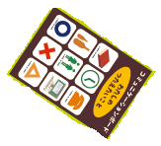

４０．コミュニケーションボードがあると会話がはずむよ！

知的障がいや発達障がいのある人の中には、自分の気持ちを言葉にできない、または言葉が理解できない人もいます。絵記号や写真等を用いて、自分の意思を指さすだけで伝えることができるコミュニケーションボードを使うと、理解が進みます。

４１．ゴールまであと５マス！！

４２．目と耳にしょうがいのある人とのコミュニケーションの一つに、

「ゆびてんじ」や「しょくしゅわ」というほうほうもあるよ！

　盲ろう者（視覚と聴覚に重複障がいのある人）のコミュニケーション方法は、視覚と聴覚の障がいの状況や、他の障がいとの重複状況などにより、どの方法がその人にとってわかりやすいのか大きく異なります。すごろくで紹介されている「指点字」（盲ろう者の指を６点入力の点字タイプライターに見立てて伝える方法）、「触手話」（話し手が手話を表し、盲ろう者がその手に触れて伝える方法）は、その一例です。

４３．ふあんだったり、落ちこんだとき、話をよく聞いてくれたよ！

　精神障がいのある人は、統合失調症、気分障がい等、様々な精神疾患により、日常生活や社会生活のしづらさを抱えています。安心して話ができるよう、リラックスした雰囲気を作ったり、話すのに時間がかかっている場合であっても、ゆっくり待って対応します。

４４．このマークしってる？　〔耳マーク〕



聞こえが不自由なことを表す、国内で使用されているマークです。聴覚障がい者は、視覚障がい者の白杖や盲導犬、肢体不自由者の車いすや補装具などのような一見してわかりやすいものが少なく、外見でわかりにくいため誤解されたり、不利益をこうむったりと、日常において不安が少なくありません。

内閣府「障害者に関するマークについて」より

<http://www8.cao.go.jp/shougai/mark/mark.html>

４５．このマークしってる？　〔ふみんのしょうがいについてのりかいを深めるマークだよ！〕

　府民の障がい理解をより一層深めるため、大阪ふれあいキャンペーンでは、平成２４年度にシンボルマークを募集し、審査の結果、このマークが選ばれました。

【製作者の意図】  
ふれあいに触れる愛という発想から、人と人が寄り添いあって、愛のあるよりよい社会を作ろうということを目的にシンボルマークを制作しました。ハートの形は、愛のある社会を表しています。また、ふたりの表情や大きさを変えることで「世の中にはいろいろな人がいる」ということを表現しています。

大阪ふれあいキャンペーンＨＰ

「大阪ふれあいキャンペーンのシンボルマークが決定しました」より

<http://www.pref.osaka.lg.jp/keikakusuishin/syougai-info/symbol.html>

**５.ふりかえりクイズ！**

　すごろくを一通り終えた後に、内容の確認として子ども達にクイズを出すなどして、振り返りの機会を作ってみましょう。

例えば、以下のように、障がいに関するマークのクイズなどであれば簡単に作ることができます。

（例）

①～⑥　このマークは何をあらわしているでしょうか。

①

③

②

④

⑥

⑤



⑦電車やバスで、座れずに困っている人がいます。どうすればいいでしょうか。

⑧「障がい者週間」は何月の３日から９日でしょうか。

⑨「補助犬」には３種類あります。答えてみましょう。

⑩聴覚障がいのある人には、どのような伝え方があるでしょうか。

⑪「コミュニケーションボード」はどのようなものでしょうか。

（他にも、すごろくやおりがみの内容を活用して、クイズをだしたり、子ども達と考え合うテーマをつくったりすることが考えられます。）

（解答）

　①補助犬マーク→１１マス目

②車いすマーク（国際シンボルマーク）→９マス目

③耳マーク→４４マス目

　④盲人のための国際シンボルマーク→３９マス目

　⑤ハートプラスマーク→１９マス目

　⑥ヘルプマーク→２４マス目

　⑦声をかけて席をゆずる等　→２マス目

　⑧１２月３日から９日　→３マス目

　⑨盲導犬、介助犬、聴導犬の３種類　→１２マス目

　⑩手話、筆談、口話など　→３３マス目

　⑪自分の気持ちを言葉にできない、言葉が理解できない人でも、絵記号や写真等を用いて、自分の意思を指さすだけで伝えることができるもの

→４０マス目

**６.おわりに**

大阪ふれあいすごろく及びこの解説ガイドブックは、障がいに関する知識や理解についてすべてを網羅しているわけではありません。これを機会に、子ども達が障がいについて関心を持ち、さらに学ぶきっかけとなれば幸いです。

大阪ふれあいすごろく解説ガイドブック

編集・発行　　　大阪ふれあいキャンペーン実行委員会

お問い合わせ先　大阪ふれあいキャンペーン実行委員会事務局

　　　　　　　　（大阪府福祉部障がい福祉室障がい福祉企画課）

　　　　　　　　〒５４０－８５７０　大阪市中央区大手前２丁目

　　　　　　　　電話０６－６９４１－０３５１

　　　　　　　　FAX０６－６９４２－７２１５